SLUSANJE INTERNETSKOG RADIJA
1. Paketi se razmjenjuju preko HTTP i TCP protokola. Paketi stižu u redoslijedu kojem su poslani. Nema paketa koji odustaju.
2. Količina sadržaja: 1514 bajta. Overhead je 54 bajta, tj 3.56% (54/1514).
3. U smjeru poslužitelj->klijent ima 264 paketa(40.2%).
U smjeru klijent->posluzitelj ima 179 paketa(27.2%).
4. Paketi su veliki 1514, 946 i 60 bajtova i šalju se više puta svake sekunde.

Strujanje videa tako da je jedan VLC Player poslužitelj, a drugi klijent
1. RTP zaglavlje je veliko 1356-1328 = 28 bajta. Payload type = oznacava tip enkodiranja u upotrebi
Sequence number = oznacava redni broj paketa
Timestamp = vremenska oznaka uzrokovana za prvi bajt podataka u tom RTP-ovom paketu
SSRC = identificira izvor RTP strujanja.
2.
3. RTP paketi su veliki 1356 bajta i šalju se mnogo puta svake sekunde.
4. Količina sadrzaja: 1356 bajta. Overhead je 1356 bajta – 1328 bajta(velicina RTP paketa) = 28 bajta / 1356 bajta = 2%.
5. Ne.
6. Nije moguće odrediti zato što je u Wiresharku odredišna i izvorišna adresa za sve pakete ista.
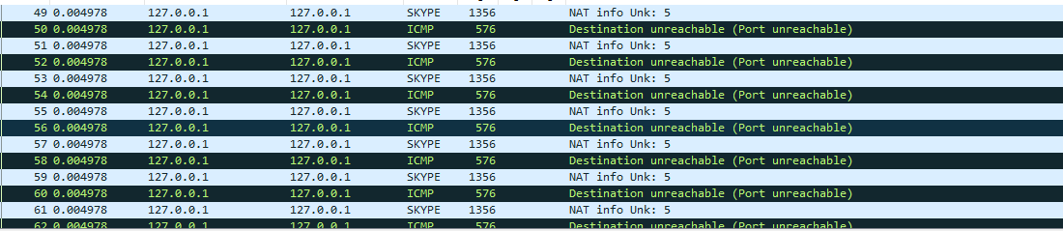
7. Paketi se razmjenjuju koristeći MPEG-TS, ICMP i SKYPE protokola. Stižu redoslijedom kojim su poslani(vidi se po sequence number-ima). Nema paketa koji nedostaju. Primijetio sam trzaje u izvođenju videa.

